RESULTADO – TOMADA DE PREÇO

Nº 20241710EM64863HEMU

O Instituto de Gestão e Humanização – IGH, entidade de direito privado e sem fins lucrativos,

classificado como Organização Social, vem tornar público o resultado da Tomada de Preços, com a

finalidade de adquirir bens, insumos e serviços para o HEMU - Hospital Estadual da Mulher, com

endereço à Rua R-7, S/N, Setor Oeste, Goiânia, CEP: 74.125-090.

Art. 10º Não se exigirá a publicidade prévia disposta no artigo

II. EMERGÊNCIA: Nas compras ou contratações realizadas em caráter de urgência ou emergência,

caracterizadas pela ocorrência de fatos inesperados e imprevisíveis, cujo não atendimento imediato

seja mais gravoso, importando em prejuízos ou comprometendo a segurança de pessoas ou

equipamentos, reconhecidos pela administração.

Bionexo do Brasil Ltda

Relatório emitido em 17/10/2024 14:26

**Comprador**

IGH - HEMU - Hospital Estadual da Mulher (11.858.570/0002-14)

Rua R 7, esquina com Av. Perimetral s/n - Setor Oeste - GOIÂNIA, GO CEP: 74.530-020

**Relação de Itens (Confirmação)**

Pedido de Cotação : 365325099

COTAÇÃO Nº 64863 MATERIAL MÉDICO - HEMU OUT/2024

Frete Próprio

Observações: *PAGAMENTO: Somente a prazo e por meio de depósito em conta PJ do fornecedor. *FRETE: Só serão

aceitas propostas com frete CIF e para entrega no endereço: RUA R7 C/ AV PERIMETRAL, SETOR COIMBRA,

Goiânia/GO CEP: 74.530-020, dia e horário especificado. *CERTIDÕES: As Certidões Municipal, Estadual de Goiás,

Federal, FGTS e Trabalhista devem estar regulares desde a data da emissão da proposta até a data do pagamento.

*

REGULAMENTO: O processo de compras obedecerá ao Regulamento de Compras do IGH, prevalecendo este em

relação a estes termos em caso de divergência.

Tipo de Cotação: Cotação Emergencial

Fornecedor : Todos os Fornecedores

Data de Confirmação : Todas

**Validade**

**da**

**Proposta**

**Condições**

**de**

**Pagamento**

**Faturamento**

**Mínimo**

**Prazo de**

**Entrega**

**Fornecedor**

**Frete**

**Observações**

**Absoluta Comércio de Produtos**

**Médicos e Hospitalares Ltda. - EPP**

SANTA CRUZ DO SUL - RS

1 dias após

confirmação

1

2

3

4

R$ 1.500,0000

R$ 500,0000

R$ 500,0000

R$ 700,0000

15/10/2024

13/10/2024

12/10/2024

13/10/2024

30 ddl

30 ddl

30 ddl

30 ddl

CIF

null

Joice Bello - 51 999097700

vendas2@absolutamed.com.br

[**Mais informações**](javascript:%20f_mais_info(186408))

**Comercial Cirurgica Rioclarense Ltda-**

**SP**

JAGUARIÚNA - SP

1 dias após

confirmação

CIF

-

Usuário Ws Rioclarense - (19) 3522-5800

bionexo@rioclarense.com.br

[**Mais informações**](javascript:%20f_mais_info(124098))

**Medicamental Hospitalar Ltda**

ITUMBIARA - GO

Usuãrio Ws Medicamental - (16) 3505-

OS PEDIDOS SÓ SERÃO FATURADOS

1 dias após

confirmação

CIF APÓS A ANÁLISE E APROVAÇÃO DO

CADASTRO

4

900

sandra.feliciano@medicamental.com.br

[**Mais informações**](javascript:%20f_mais_info(237419))

GABRIEL LOPES // APROVACAO DE

PEDIDO APOS ANALISE // OFERTA

ENQUANTO DURAR O ESTOQUE //

QUALQUER DUVIDA WHATSAPP (62)

8662-0136 // POR GENTILEZA LER

OBSERVACOES

**QB COMERCIO LTDA**

APARECIDA DE GOIÂNIA - GO

Fernando Felipe - (62)9986620136

comercial@quality.med.br

[**Mais informações**](javascript:%20f_mais_info(1250513))

4

dias após

CIF

confirmação

9

**Programação**

**de Entrega**

**Preço Preço**

**Unitário Fábrica**

**Valor**

**Total**

**Produto**

**Código**

**Fabricante Embalagem Fornecedor Comentário Justificativa**

**Rent(%) Quantidade**

**Usuário**

1

CATETER NASAL

TIPO OCULOS

ESTERIL C/PRONGA

NEONATAL 2,10 M ->

CATETER NASAL

TIPO OCULOS

NEO.C/PRONGA

ESTERIL - CATETER

NASAL

38049

-

CATETER

TIPO

OCULOS

NEONATAL -

FOYOMED,

FOYOMED

UNIDADE

Absoluta

Comércio de

Produtos

Médicos e

Hospitalares

Ltda. - EPP

null

;- Nacional,

R$

R$

220 Unidade

R$

Danielly

Evelyn

Pereira Da

Cruz

CBS e Medplus 6,8500 0,0000

Não atende o

prazo de

entrega,

pedido

emergencial. -

Salute

Respondeu

1.507,0000

17/10/2024

14:00

DESCARTAVEL TIPO

OCULOS PARA

incorretamente

o item

solicitado.

OXIGENIO.

NEONATAL EM

POLIVINIL.ATOXICO

COM DISPOSITIVO

PARA ADAPTACAO

NA NARINA DO

PACIENTE EM

SILICONE.(TIPO

DOIS DENTES DE

GARFO). MACIO.

TRANSPARENTE.

FLEXIVEL , COM

SISTEMA DE

FIXAÇÃO SOBRE AS

ORELHAS,

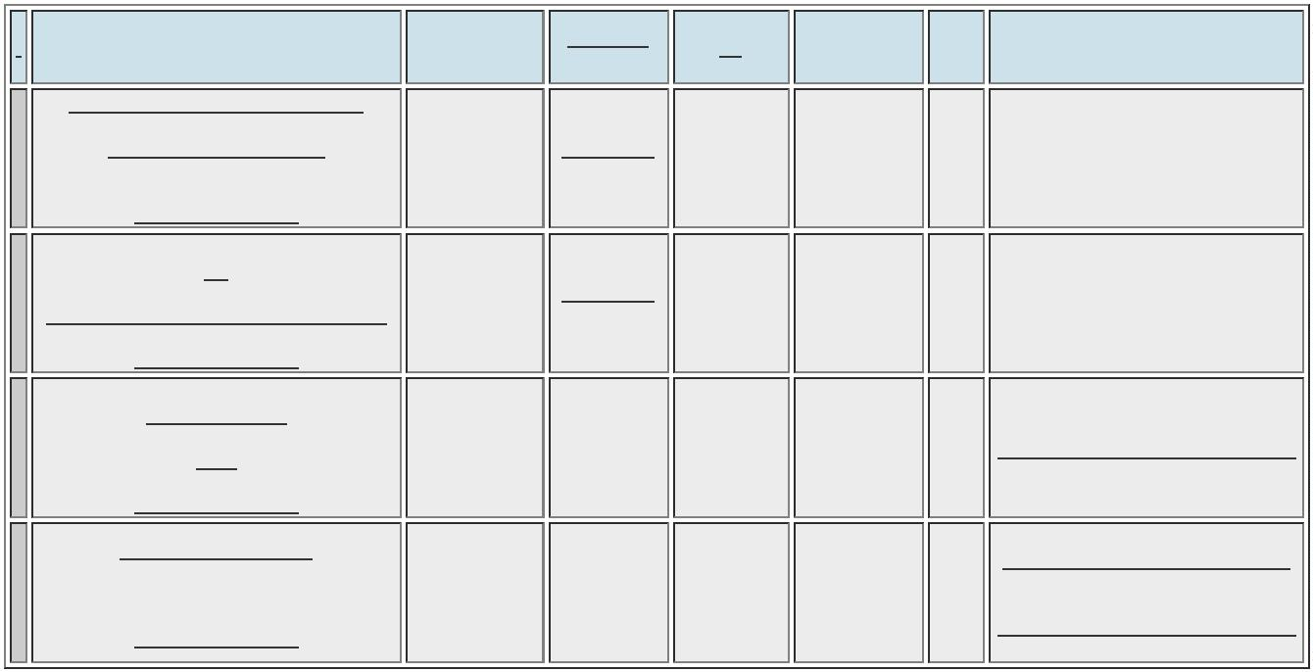ooxWord://word/media/image2.jpegooxWord://word/media/image3.jpegooxWord://word/media/image4.jpegooxWord://word/media/image5.jpegooxWord://word/media/image6.jpegooxWord://word/media/image7.jpegooxWord://word/media/image8.jpegooxWord://word/media/image9.jpegooxWord://word/media/image10.jpegooxWord://word/media/image11.jpegooxWord://word/media/image14.jpeg

EMBALADO

INDIVIDUALMENTE,

ESTERIAL REG.MS. -

UNIDADE

**Total**

**Parcial:**

R$

2

20.0

1.507,0000

Total de Itens da Cotação: 4

Total de Itens Impressos: 1

**Programação**

**de Entrega**

**Preço Preço**

**Unitário Fábrica**

**Valor**

**Total**

**Produto**

**Código**

**Fabricante Embalagem Fornecedor Comentário Justificativa**

**Rent(%) Quantidade**

**Usuário**

TELA INORGANICA

DE POLIPROPILENO

APROX. 26X36CM ->

MOD. MARLEX OU

EQUIVALENTE PARA

PREPARO DE

HERNIA ESTERIL

PARA PRONTO USO.

TELA POLIPROPILEN

;

- CBS e

Danielly

Evelyn

Pereira Da

Cruz

TELA

PROTESICA

EST. C/1UN

6,0X36,0CM,

VENKURI

Cirúrgica Brasil

Não atende o

prazo de

entrega,

pedido

Comercial

Cirurgica

Rioclarense

Ltda- SP

R$

R$

R$

4

25179

-

PC

-

40 Unidade

70,1700 0,0000

2.806,8000

2

17/10/2024

14:00

emergencial.

2

6X36CM - UNIDADE

**Total**

**Parcial:**

R$

4

0.0

2.806,8000

Total de Itens da Cotação: 4

Total de Itens Impressos: 1

**Programação**

**de Entrega**

**Preço Preço**

**Unitário Fábrica**

**Valor**

**Total**

**Produto**

**Código**

**Fabricante Embalagem Fornecedor Comentário Justificativa**

**Rent(%) Quantidade**

**Usuário**

ESPATULA DE

MADEIRA

ABAIXADOR DE

LINGUA EMB.

INDIVIDUAL ->

ABAIXADOR DE

PARA

LINGUA.EMBALADO

INDIVIDUAL NAO

ESTERIL.

DESCARTAVEL. -

UNIDADE

;

- CBS Não

atende o prazo

de entrega,

pedido

emergencial. -

Sulmedic Não

atinge o

Danielly

Evelyn

ABAIXADOR

DE LINGUA

EMB

INDIVIDUAL

C/100,

Medicamental

Hospitalar

Ltda

Pereira Da

Cruz

R$

R$

R$

518,7000

3

28599

-

PCT

-

3500 Unidade

0,1482 0,0000

17/10/2024

14:00

ESTILO

faturamento

minimo.

**Total**

**Parcial:**

R$

518,7000

3

500.0

Total de Itens da Cotação: 4

Total de Itens Impressos: 1

**Programação**

**de Entrega**

**Preço Preço**

**Unitário Fábrica**

**Valor**

**Total**

**Produto**

**Código**

**Fabricante Embalagem Fornecedor Comentário Justificativa**

**Rent(%) Quantidade**

**Usuário**

CATETER UMBILICAL

UNICA VIA 2.5FR

APROX. 30CM ->

CATETER UMBILICAL

POLIURETANO

M.2.5FR - CATETER

UMBILICAL EM

POLIURETANO

RADIOPACO.

Danielly

Evelyn

Pereira Da

Cruz

CATETER

;

- Medilar Não

UMBILICAL

2,5 FR X 30,5

CM,

GMI/GABISA

MEDICAL

QB

COMERCIO

LTDA

atende o prazo

de entrega,

pedido

R$

R$

R$

729,0000

2

27568

-

CX

null

45 Unidade

TRANSPARENTE.

UNICA VIA.

MARCACOES

16,2000 0,0000

emergencial.

17/10/2024

1

4:00

NUMERADAS.

COMPRIMENTO 30

CM

APROXIMADAMENTE.

MEDIDA 2.5FR.

REG.MS - UNIDADE

**Total**

**Parcial:**

R$

729,0000

4

5.0

Total de Itens da Cotação: 4

Total de Itens Impressos: 1

**Total**

**Geral:**

R$

3

805.0

5.561,5000

Clique [aqui](javascript:chama_completo(365325099)) para geração de relatório completo com quebra de página

ooxWord://word/media/image15.jpegooxWord://word/media/image16.jpegooxWord://word/media/image17.jpegooxWord://word/media/image18.jpegooxWord://word/media/image19.jpegooxWord://word/media/image20.jpegooxWord://word/media/image21.jpegooxWord://word/media/image22.jpegooxWord://word/media/image23.jpegooxWord://word/media/image24.jpegooxWord://word/media/image25.jpegooxWord://word/media/image26.jpegooxWord://word/media/image27.jpegooxWord://word/media/image28.jpegooxWord://word/media/image29.jpegooxWord://word/media/image30.jpegooxWord://word/media/image31.jpegooxWord://word/media/image32.jpegooxWord://word/media/image33.jpegooxWord://word/media/image34.jpegooxWord://word/media/image35.jpegooxWord://word/media/image36.jpegooxWord://word/media/image37.jpegooxWord://word/media/image38.jpegooxWord://word/media/image39.jpegooxWord://word/media/image40.jpegooxWord://word/media/image41.jpegooxWord://word/media/image42.jpegooxWord://word/media/image43.jpegooxWord://word/media/image44.jpegooxWord://word/media/image45.jpegooxWord://word/media/image46.jpegooxWord://word/media/image47.jpegooxWord://word/media/image48.jpegooxWord://word/media/image49.jpegooxWord://word/media/image50.jpegooxWord://word/media/image51.jpegooxWord://word/media/image52.jpegooxWord://word/media/image53.jpegooxWord://word/media/image54.jpegooxWord://word/media/image55.jpegooxWord://word/media/image56.jpegooxWord://word/media/image57.jpegooxWord://word/media/image58.jpegooxWord://word/media/image59.jpegooxWord://word/media/image60.jpegooxWord://word/media/image61.jpegooxWord://word/media/image62.jpegooxWord://word/media/image63.jpegooxWord://word/media/image64.jpegooxWord://word/media/image65.jpegooxWord://word/media/image66.jpeg